Тема: «У истоков дошкольного образования Кузбасса. Первый детский сад 1918 – 1928.»
Цель: формирование патриотических чувств и любви к прошлому, настоящему, будущему своего края, на основе изучения традиций, литературы, культурного наследия.
Задачи:
- Познакомить детей с историей первого детского сада
- развивать интерес и стремление узнавать новое;
- педагоги развивают у детей представления об истории цивилизации;
Какая притягательная сила заключена в том, что нас окружает с детства? Почему, даже уехав из родных мест на долгие годы, человек вспоминает их с теплотой? В этом – выражение глубокой любви ко всему, что с ранних лет вошло в сердце как самое дорогое. Свою любовь к родным местам, знание того, чем знаменит родной край, какова его природа, каким трудом заняты люди, взрослые передают детям. Это чрезвычайно важно для воспитания патриотических чувств.
Применительно к дошкольникам понятие «чувство патриотизма» носит достаточно абстрактный характер. Для детского сада эту задачу следовало бы сформулировать иначе: формирование ценностного отношения к родному краю. Ребенок дошкольного возраста мыслит конкретно. Он должен выполнять конкретные дела, а не оперировать отвлеченными понятиями.
В этом смысле проектный метод – наиболее целесообразная и эффективная форма для решения задач нравственно-патриотического воспитания.
Во-первых, он позволяет ребенку почувствовать себя исследователем. А как писал Л.С. Выготский: «Я не согласен, что ведущим видом деятельности является игра. Я считаю – исследование». Разумеется, исследовательская деятельность дошкольника должна осуществляться в игре, которая является основным средством формирования морально-нравственных качеств.
Во-вторых, проектный метод позволяет объединить, родителей и воспитателей в совместной деятельности – сформировать настоящее сообщество детей, воспитателей и родителей.
Важно при проведении работы по патриотическому воспитанию показать и рассказать детям то, что характерно только для данного края, что есть только здесь. Поэтому основой для реализации данной деятельности нами была выбрана работа Веры Лавриной «История Кузбасса в рассказах для детей от древних веков и до нашего времени».
Потребность в общественном воспитании дошкольников появилась в XVII- XVIII веках в связи с привлечением женщин к труду в производстве. Задачей первых дошкольных учреждений был уход и присмотр за детьми во время отсутствия матери (для бедных семей) и помощь в воспитании и образовании детей до школы (для состоятельных семей).
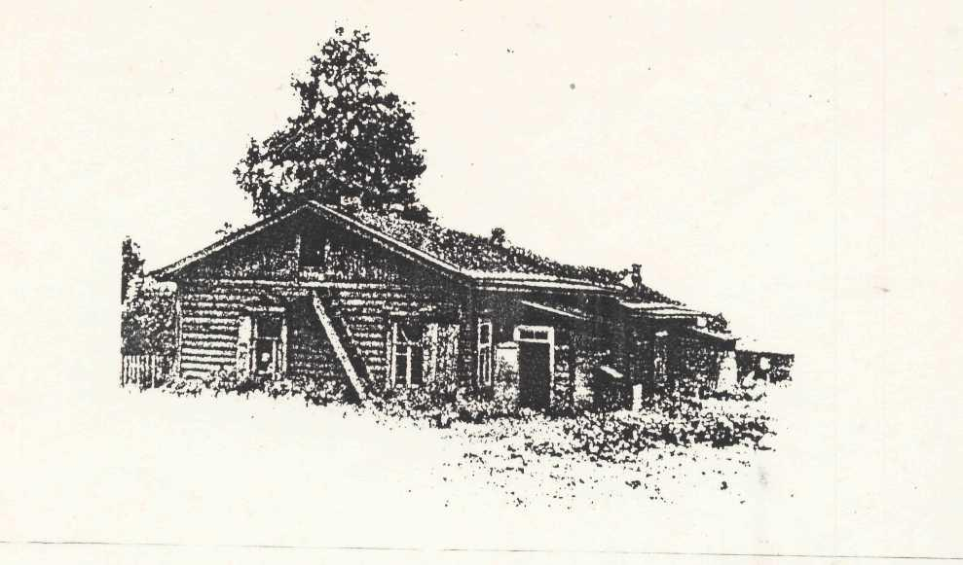
Так выглядел первый детский сад Сибири (1918 г.)
С октября 1917 года в России начала складываться государственная система дошкольного воспитания, которая являлась составной частью школьной системы и была связана в единое целое со всей системой народного образования. Её развитие определялось государственными документами.
Забота о подрастающем поколении была возведена в ранг государственной политики. Государственное внимание к проблемам воспитания детей до школы позволило в короткий срок создать в стране уникальную систему воспитания и образования детей от рождения до семи лет.
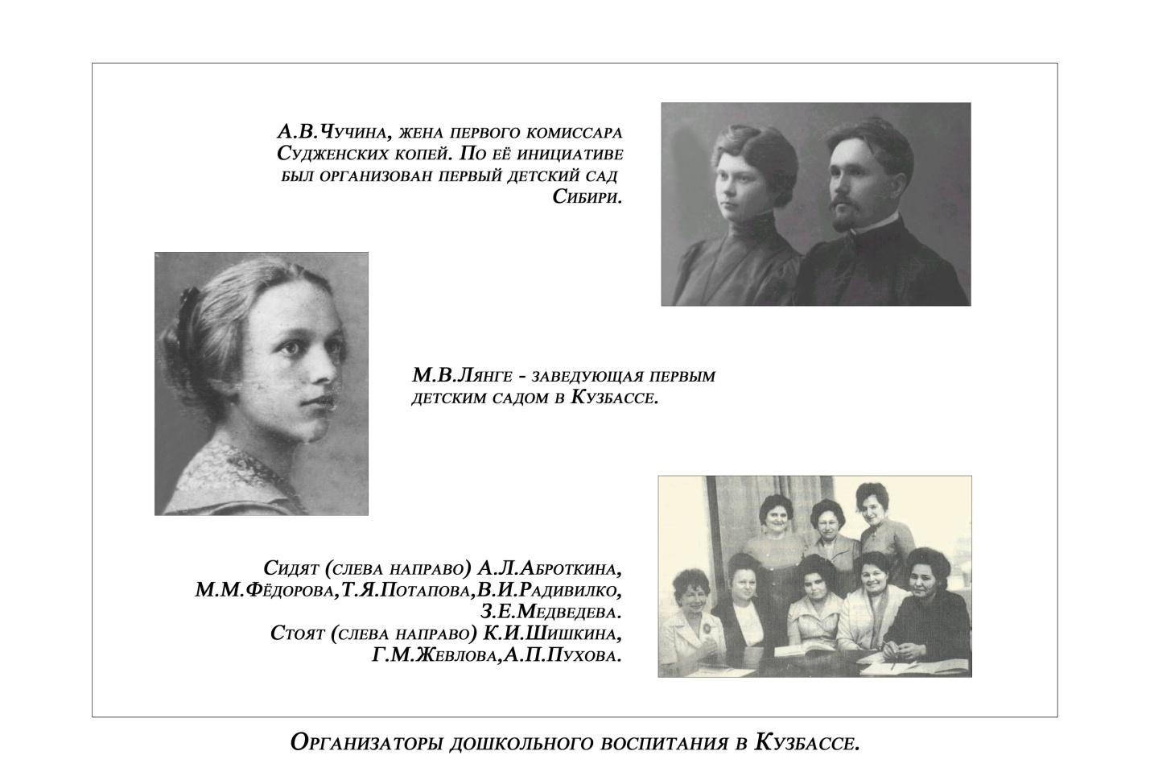
На территории Кемеровской области первый детский сад был открыт 9 января 1918 года в Анжерке на бывших копях крупного шахтовладельца Л.А. Михельсона, его посещало 50 детей. Для работы в нем из Томска пригласили Марию Войцеховну Лянге. Детский сад размещался в двух больших комнатах, в которые можно было попасть, пройдя коридор. В групповых комнатах стояли маленькие столики и табуреточки, окрашенные в светло-зеленый цвет. Приготовили картины, мячи, строительный материал, бумагу, цветные карандаши, глину. Но совсем не было кукол и очень немного детских книжек. Помещение отремонтировали сами родители. Многих детей из дальних колоний (рабочих поселков) привозили в коробах, закрытых тулупами, иначе было нельзя: некоторые ребята совсем не имели теплой одежды. Первый детский сад стал центром воспитательной работы. В него стали приходить и дети-школьники, которые играли в подвижные игры, готовили спектакли. Мария Лянге стала преподавателем в школе взрослых, знакомила шахтеров с географией, учила грамоте.
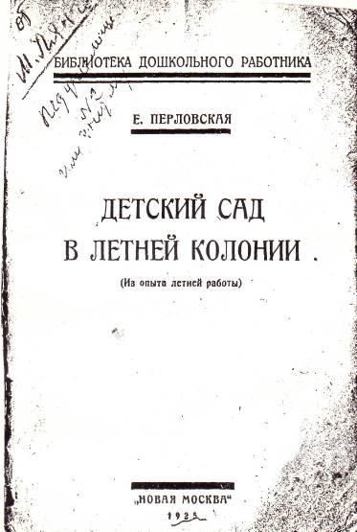
Первое методическое пособие, по которому была организована деятельность детских садов в 20-е годы
С приходом Колчака первый детский сад на Анжерских копях - детище новой власти - был закрыт. Но в 1920 г., когда линия фронта переместилась, ревком отдал распоряжение об организации дошкольных учреждений на копях. Было создано два детских сада и восемь площадок (сезонных детских садов для детей дошкольного и младшего школьного возраста).
Дошкольные отделы СибОНО стремились создать условия для дошкольного воспитания. Местные Советы отводили для детей лучшие помещения, хотя они не всегда соответствовали требованиям, предъявляемым к детским садам. На строительство новых зданий не было средств, не существовало типовых проектов. Не было материалов для игр и занятий с детьми, детской, методической литературы. Очень тормозило развитие общественного дошкольного воспитания отсутствие квалифицированных кадров.
Восстановление разрушенного войной хозяйства, голод в ряде губерний вызвали необходимость значительного сокращения расходов на народное образование, в частности - на дошкольное воспитание. У государства не хватало средств на содержание сети школ и дошкольных учреждений.
C 1921 года учреждения Народного комиссариата просвещения (Наркомпроса) были переведены на местный бюджет. В Сибири в связи с тем, что местный бюджет не был еще оформлен и не мог обеспечить всех нужд народного образования, начинается сокращение сети учреждений образования, в первую очередь - детских садов.
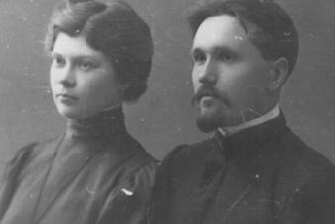
Организатор детского сада
в г. Анжеро-Судженске Александра Васильевна Чучина с мужем Федором Григорьевичем Чучиным
Сокращение сети детских садов вызвало необходимость изменения характера их деятельности. От широкого развертывания сети нужно было переходить к глубокому изменению содержания дошкольного образования, улучшению процесса воспитания в имеющихся детских садах, накоплению опыта, знаний, совершенствованию педагогических кадров для последующего развития дошкольного образования.
Сибирь испытывала острую нужду в квалифицированных специалистах по дошкольному воспитанию. С первых месяцев 1920 года развертывается сеть краткосрочных курсов, только в течение 1929 года СибОНО было организовано 27 курсов и подготовлено 50 специалистов для детских садов и площадок.
Оторванность сибирских уездов от культурных центров, разбросанность, враждебное, в ряде мест, отношение к дошкольным учреждениям выдвигали работу с населением как первоочередную задачу.
Первыми организаторами дошкольного дела в Кузбассе были специалисты, прибывшие из Омска, Томска, Барнаула, Москвы и Ленинграда.
С именем Е. И. Литвиновой, приехавшей из Москвы, связано динамичное развитие сети детских садов на Кузнецкстрое (Новокузнецк), а с прибытием из Ленинграда О. Л. Киселевой этот процесс охватывает Белово, Гурьевск, Салаир.
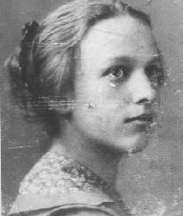
Первая воспитательница первого детского сада Мария Войцеховна Лянге
О. Л. Киселева вспоминала, что в 1930 году в г. Белово ей предложили заняться организацией первого детского сада на цинковом заводе. "Дали нам одну комнату, затем еще одну. Было мало. Мы старались правдами и неправдами расширить свою площадь. Своими силами мастерили игрушки, забавляли детей, как могли. Чтобы разнообразить питание, организовали огород, держали коров, откармливали свиней. Хуже было с воспитательной работой: не было кадров, методической литературы, пособий"
Дошкольное воспитание в Кузбассе в 20-е годы развивалось, в большей степени, благодаря энтузиазму и творческому подъему работников детских садов, которые в невероятно трудных условиях создавали первую ступень системы образования. В эти годы воспитатели, не имея достаточной материальной, научно-методической базы, практического опыта, были свободны в выборе содержания, методов и приемов работы с детьми.

